**«Мектеп жасына дейінгі балалардың танымдық қабілеттерін ӨТШТ әдісі арқылы дамыту»**



***Далелхан Айнур Сергалиевна***

***Нұр-Сұлтан қаласы, № 69 «Еркем-ай» балабақшасы, тәрбиеші***

Қазіргі таңда қоғамда болып жатқан ауқымды өзгерістер мен заманауи балабақшалар мен мектеп жасына дейінгі оқу мен тірбие мәселелеріне зор көңіл бөлуде. Болашақ жеткіншектерімізді мектепке дайындауда олардың денсаулығын нығайту,адамгершілік, имндылық қасиетін, математиканың қарапайым түсінігін, тіл байлығы мен ойлау қабілетін жетілдіру және оның сапасын арттыру қарастырылып отыр. Тәрбие мен білім беруді жаңаша ұйымдастырудың қажеттілігіне көз жеткізе отырып, оның жаңаша әдіс-тәсілдерін үйрету және айту. Әрине, ол мектепке дейінгі жастағы балалардың даму ерекшелігін ескеріп, шаршатпай ойната отырып, тәрбие мен білім беруді қажет етеді.

Мен өз іс-тәжірибемде балалардың танымдық қабілеттерін дамытуда танымның алар орны туралы айтпақпын. Танымы кең, саналы азамат, өз елінің ұранды ұрпағы болу жас жеткіншектердің үлесінде. «Таным» білім беру саласының мазмұны мен мақсаты: мектеп жасына дейінгі балалардың қоршаған орта жайлы қарапайым түсініктері мен танымдық іс-әрекетінің қарапайым дағдыларын меңгерту және игерген дағдыларын күнделікті өмірде қолдануға қабілетті жеке тұлғаны қалыптастыру болып табылады. Осы орайда мен өз тәжірибемде ӨТШТ әдісін мектеп жасына дейінгі балалардың ұйымдастырылған оқу қызыметінде қолдануды қолға алдым. ӨТШТ әдісін негізін қалаушы Генрих Саулович Альтшуллер. Мектепке дейінгі балалардың жасы, ерекше жас. Бұл кезде әр баланың шығармашылық қабілетін өз еркінен тыс ашуға мүмкіншілік бар. Мектепке дейінгі баланы дамытуда екі психологиялық үрдісті қамтиды. Елестету- бұл нақты білімді негізге ала отырып жаңа идеяларды тудыра білу, жаңа обьектілердің бейнесін жасау.Қиялдау – бұл да жаңа, бірақ, ертегідегі шындыққа ұласпайтын таңғажайып обьектілердің бейнесін нақты білім негіздеріне сүйене отырып ойдан шығару.Мектепке дейінгі тәрбиеге бейімделген ӨТШТ технологиясы «Барлық жағынан да шығармашылдық» ұранымен жұмыс істейді. ӨТШТ бұл тәрбиешіге нақты әдістемелік ұсыныстары бар сабақ құрылымдары мен ұжымдық ойын бағдарламасы. ӨТШТ бағдарламасын нақты іске асыру үшін балаға ойын,тақырып таңдауда еркіндік беру керек. Сол кезде ғана ол заттардың құрылысымен танысып қарама-қайшылықтарын түсінеді,түйіткілдерін шешуге үйренеді. Мектепке дейінгі баланың қарама- қайшылықтарды шешіп үйренуі –шығармашылық ойлаудың кілті болып табылады.Балалармен жұмыстың негізгі әрекеті педагогикалық ізденіс. Педагог балаларға дайын білімді бермейді.Сол білімге жету тәсілдерін көрсетіп,өз еңбектерімен жетуге тәрбиелейді.

**ТРИЗ әдістемесі бойынша төрт деңгейден өту арқылы біз мақсатқа жетеміз:**

1. Алдымызға мәселе аламыз, сол мақсаттың нақтылығын анықтаймыз.

2. Қарама-қайшылықтарды анықтау.

3. Қарама-қайшылықтарды шешу.

4. Қарама-қайшылықтарды шешу үшін баланың алдына амалдарды ұсынамыз.

**Балабақшада ТРИЗ технологиясын қолдану екі мақсатты көздейді:**

1.Икемді ойлау,қозғалыс белсенділігі,жүйелілік,диалектикалық дұрыс сөйлеу.

2.Белсенді ізденімпаздық,жаңашылдық,шығармашыл ойлауға талпыныс.

Қазіргі кезде техникалық триз әдіс-тәсілдері балабақшада балалардың диалекті ойлауын шығармашылық қиялын,ой ұшқырлығын дамыту үшін кеңінен қолданылуда.Балабақшадағы триздің мақсаты –баланың [ой қиялын дамыту](http://engime.org/terbie-safati-0-4siniptar-aralifinda.html),жүйелі ойлауға баулу,болып жатқан жағдайды тереңнен түсіну ғана емес,тәрбиешінің қолына нақты дамыту тәрбиелеу құралын беру.Тәжірибе жүзінде баланың білім сапасын көтеру,шығармашыл жеке бас болып дамуына,айнала қоршаған ортадағы бірлікпен қарама-қайшылықтарды түсінуіне өздерінің кішкентай проблемаларын шешіп білуге үйрену.

Мектепке дейінгі тәрбиелеуде ӨТШТ технологиясын алғашқы математикалық түсініктерін қалыптастыруда тиімді екені байқалды. Мысалы: «Ұқсастықтарын тап» ойыны арқылы қарама-қарсы тұрған заттардың ұқсастықтарын тауып айту керек, «Жақсы және жаман» ол берілген заттың жақсы және жаман жақтарын айтады. Өзімнің «Бәйтерек» мектепалды даярлық тобында «Оқыту үрдсінде жаңа технологияларды қолдану» атты ашық ұйымдастырылған оқу қызыметін өткіздім, ӨТШТ әдісін қолдануды жөн көрдім. Танымдық қабілеттерін дамытуда математика негіздерінің алатын орыны бір төбе. Мектеп жасына дейінгі балалардың инттелектерін дамытуда, еске сақтау, ойлау,қиялын дамытуда ерекше рөл атқарады. Осы мақсатта балалармен «Айналамыздағы математика» атты көрме ұйымдастырдым.

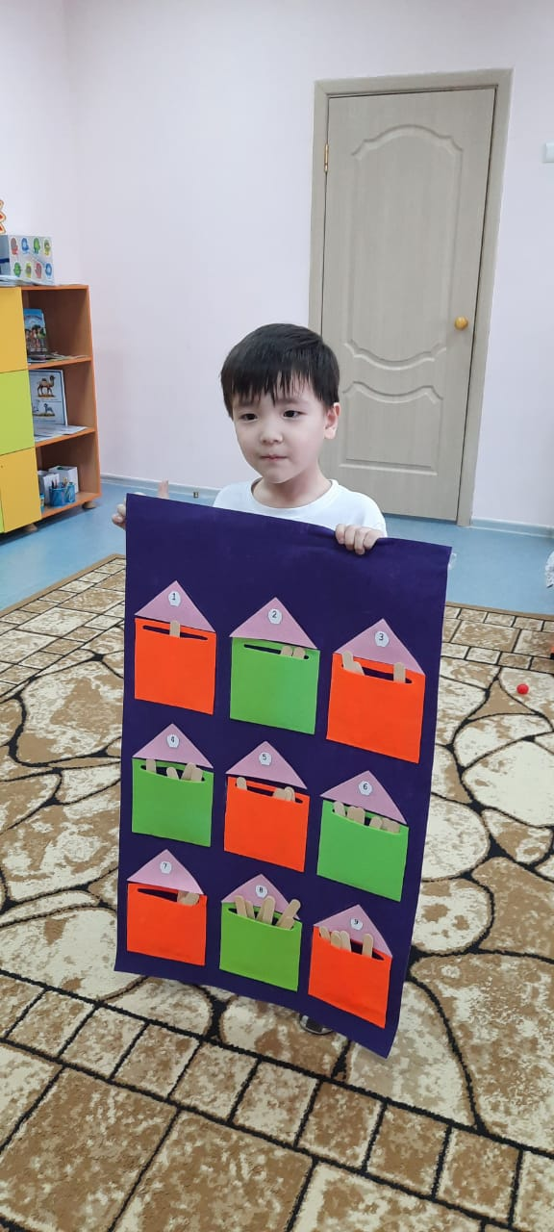 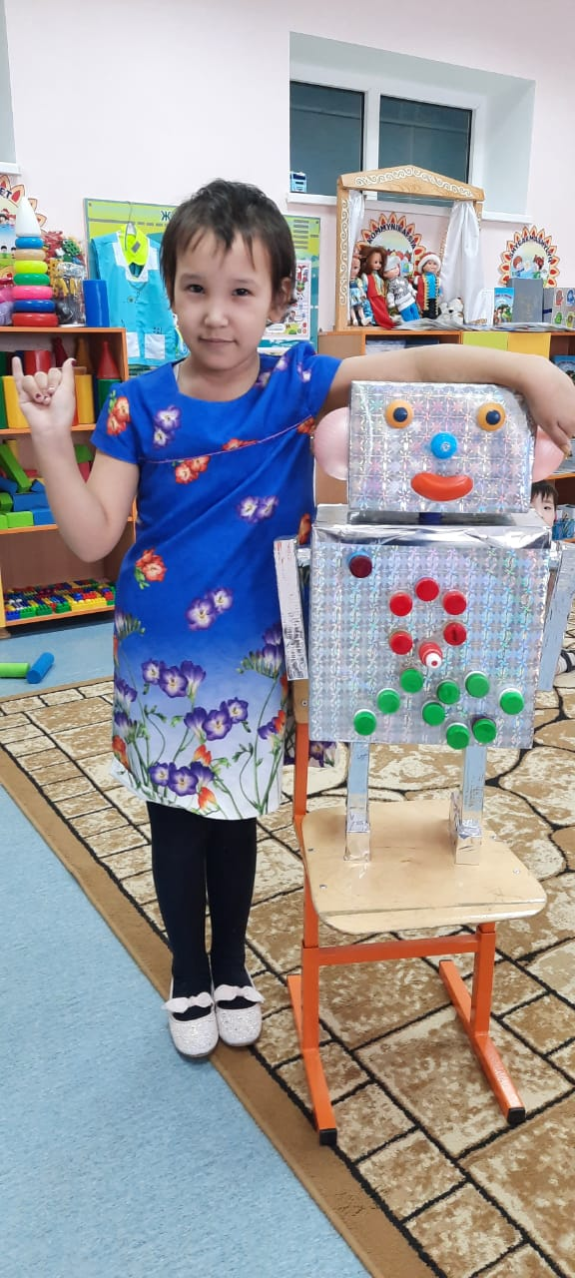 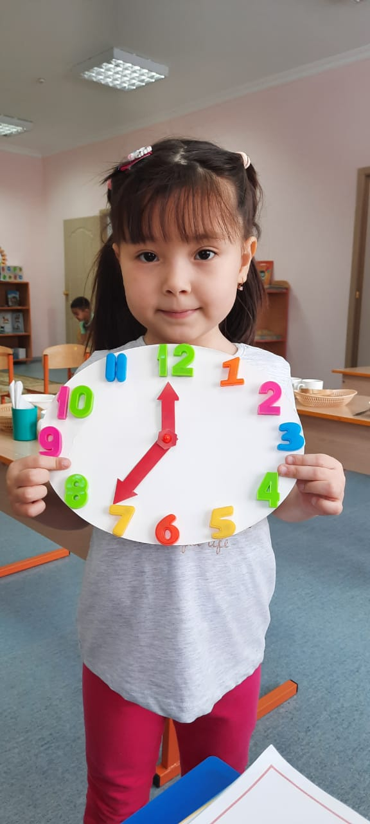

ӨТШТ әдіс-тәсілдерін балабақша өмірінде кеңінен енгізу жеткіншек ұрпақтың саналы да сапалы білім алуының бірден-бір шарты болып табылады деп ойлаймын.Тәрбие мен білім беруді жаңаша ұйымдастырудың қажеттілігіне көз жеткізе отырып, оның жаңаша әдіс-тәсілдерін үйрету және айту, құрудың негізгі жолдарын талдап зерттеу керек ететінін анық.

Пайдаланылған әдебиеттер:

1. Альтшуллер Г.С., Злотин Б.Л., Филатов В.И. «Профессия – поиск нового»

2.Альтшуллер Г.С. мен Шапиро Р.Б. мақаласы. «*О психологии изобретательского творчества*